  样件采购/制作申请单(外部采购) |  |  |  |  | 表单编号 |  | GR-61-00-233(A/1)
 |  |  |  |  | 纸张 |  | A4(210×297)
 |  |  |  |  | 顺序号
项目名称：集成式智能空气弹簧系统 |  |  |  |  | 编制/日期
项目编码：ZY2147 |  |  |  |  | 审核/日期
需求场地：新技术中心 |  |  |  |  | 批准/日期
用 途： 首轮样件功能验证和性能测试，要求到货日期2022.1.28前
序号 | 零件号 | 零件名称 | 单件定额(a) | 需求订单数量（b） |  | 定额数量（c=a*b） |  | 预计损耗量（d） | 计划采购量（e=c+d） | 单位 |  | 供应商信息/备注
1 | JCKH-01-4 | 阀体 | 1 | 1 |  | 1 |  | 0 | 1 | 件 |  | 按图纸加工
2 | JCKH-45 | 上盖 | 1 | 1 |  | 1 |  | 0 | 1 | 件 |  | 按图纸加工
3 | JCKH-31 | 传感器压板 | 1 | 1 |  | 1 |  | 0 | 1 | 件 |  | 按图纸加工
4 | JCKH-58 | 异形密封垫 | 2 | 2 |  | 4 |  | 1 | 5 | 件 |  | 按图纸加工  供应商：凯南塑胶材料制品  https://item.taobao.com/item.htm?id=641992966189&ali_refid=a3_430582_1006:1454150027:N:wTacwIw2pTnc%2FVENBBIjnhl5CZdJZ0zd:d2d06fe8661152bd2bfd29b6eb5ab65e&ali_trackid=1_d2d06fe8661152bd2bfd29b6eb5ab65e&spm=a230r.1.14.11#detail
5 | JCKH-105 | 温度传感器  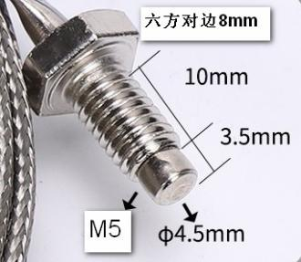 | 2 | 2 |  | 4 |  | 1 | 5 | 件 |  | 按简图要求尺寸  1.分度号：K型；  2.温度范围：-20℃～+80℃；  3.导线：四氟线，长度0.5米；  4.外壳材料：不锈钢。  供应商：拜莱特  https://detail.tmall.com/item.htm?id=662512380723&spm=a1z0k.7628869.0.0.19817bf9XwulVm&_u=t2dmg8j26111&skuId=4783376081304
6 | JCKH-35 | 堵头G3/8  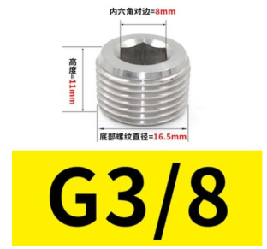 | 2 | 2 |  | 4 |  | 1 | 5 | 件 |  | 按简图要求尺寸  材料304  https://item.taobao.com/item.htm?id=587337874927&ali_refid=a3_430582_1006:1152088055:N:NeoXUeX4yh%2FKwP8qqDDE6Q%3D%3D:f1e7c4360927ac354d0aad6df4d6fbb0&ali_trackid=1_f1e7c4360927ac354d0aad6df4d6fbb0&spm=a230r.1.14.1#detail
7 | JCKH-53 | O形圈50*3.55（内径*线径） | 4 | 2 |  | 8 |  | 2 | 10 | 件 |  | 材料NBR
8 | JCKH-40 | O形圈28*3.55（内径*线径） | 4 | 2 |  | 8 |  | 2 | 10 | 件 |  | 材料NBR
9 | JCKH-50 | O形圈134*3.55（内径*线径） | 4 | 2 |  | 8 |  | 2 | 10 | 件 |  | 材料NBR
10 | JCKH-25 | O形圈22*2.65（内径*线径） | 4 | 2 |  | 8 |  | 2 | 10 | 件 |  | 材料NBR

